PHIẾU DỰ TUYỂN
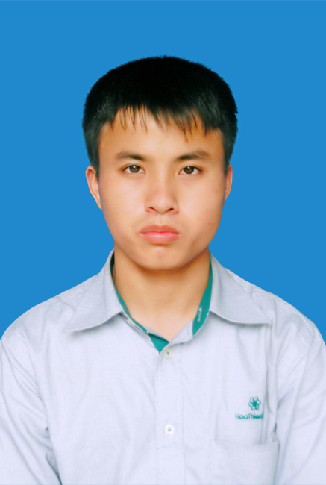

Ảnh 3x4
(Bắt buộc)
Đơn vị dự tuyển: :
Vị trí dự tuyển:

THÔNG TIN CÁ NHÂN:

Họ và tên: PHAN QUỐC NHẬT.
Số CMTND:184040152 Ngày cấp: 04/06/2010 Nơi cấp:CA. HÀ TĨNH

Ngày sinh:12/09/1993 Nơi sinh: XUÂN VIÊN-NGHI XUÂN- HÀ TĨNH

Nơi sinh: XUÂN VIÊN-NGHI XUÂN- HÀ TĨNH

Nguyên quán: XUÂN VIÊN-NGHI XUÂN- HÀ TĨNH

Giới tính: Nam

Hộ khẩu: XUÂN VIÊN-NGHI XUÂN- HÀ TĨNH

Địa chỉ thường trú: XUÂN VIÊN-NGHI XUÂN- HÀ TĨNH
ĐT cố định:… ĐT Di động: 0944120993 .Email: phanquocnhat1209@gmail.com
Chiều cao:158 cm .Cân nặng: 50kg

TRÌNH ĐỘ ĐÀO TẠO (Bao gồm cả cấp PTTH)
Thời gian  bắt đầu | Thời gian  kết thúc | Trường/Đơn vị đào tạo | Chuyên ngành | Hệ đào tạo | Xếp  loại TN | Điểm phẩy
2008 | 2011 | TRƯỜNG THPT CHUYÊN ĐẠI HỌC VINH |  | CHÍNH QUY | TB
2012 | 2015 | CAO ĐẲNG Y TẾ PHÚ THOJ | DƯỢC | CHÍNH QUY | KHÁ | 7.45

ĐÀO TẠO NGẮN HẠN, CHỨNG CHỈ
Ngoại ngữ:
Anh văn:     Chứng chỉ A B C TOEIC(….….) TOEFL (…….) IELTS (….. )
Ngoại ngữ khác: ………………………………

Tin học: Word Excel PowerPoint Khác (ghi rõ): ………………………………………

Khóa đào tạo, chứng chỉ khác:
KHÔNG CÓ

KINH NGHIỆM LÀM VIỆC: (Bắt đầu từ công việc gần đây nhất)
Thời gian | Tên công ty | Vị trí/Chức vụ | Nhiệm vụ chính
Từ…10/10/2015………..  Đến ……29/04/2017…… | CÔNG TY DƯỢC PHẨM HOA THIÊN PHÚ | TDV | - Giới thiệu sản phẩm, chương trình bán hang tới khách hang theo yêu cầu của công ty  - Chăm sóc quản lý hệ thống khách hang,phát triển hệ thống khách hang vầ đạt được doanh số theo kế hoạch  - Báo cáo các kết quả đạt được và các vấn đề khách hang phản ánh mà mình không giải quyết được lên cấp trên
Từ…………..
Đến…………
Từ…………..
Đến…………

Tình trạng công việc gần nhất: Đang làm Đã chấm dứt

THÀNH TÍCH, PHẦN THƯỞNG , HOẠT ĐỘNG XÃ HỘI | Năm
Đã được kết nạp Đảng tại trường Cao Đẳng Y Tế Phú Thọ | 01-08-2015

QUAN HỆ GIA ĐÌNH: (Bố mẹ, anh chị em ruột, vợ, chồng)
STT | Họ và tên | Quan hệ | Năm sinh | Nghề nghiệp | Nơi ở (Tỉnh, TP)
1 | PHAN ĐÌNH HIẾU | BỐ ĐẺ | 1965 | LÀM RUỘNG | LÀM RUỘNG
2 | TRẦN THỊ HUẾ | MẸ ĐẺ | 1971 | LÀM RUỘNG | LÀM RUỘNG
3 | PHAN THỊ PHƯƠNG HOA | EM RUỘT | 1994 | SINH VIÊN | HÀ NỘI

THÔNG TIN BỔ SUNG
Làm ngoài giờ, đi công tác xa? | Sẵn sàng Đôi khi Hạn chế
Đảm nhận công việc ở tỉnh/ thành phố khác | Có thể Không Suy nghĩ
Điểm mạnh của bản than | - Năng động, chăm chỉ, nhiệt tình  - Thích học hỏi  - Cởi mở hòa đồng
Điểm yếu của bản than | - Khả năng làm việc theo nhóm chưa tốt

Tôi xin cam đoan những thông tin cung cấp trên đây là chính xác và đầy đủ.

Ngày 30 tháng 6 năm 2017
Chữ ký

Phan Quốc Nhật

